Добро пожаловать на платформу
ProQuest Ebook Central™!

Несколько простых советов для начала работы.
- Зайдите на платформу ProQuest Ebook Central, используя уникальную ссылку для Вашей организации, размещенную на сайте библиотеки.
Для расширенного доступа к опциям платформы Ebook Central (копирование, печать и загрузка книг или глав, индивидуальная книжная полка с возможностью сохранения результатов поиска и примечаний в книгах необходимо создать персональную учетную запись, используя кнопку “Request account” или "JOIN EBOOK CENTRAL". Однажды пройдя процедуру авторизации, находясь в сети Вашей организации, Вы можете использовать Ваши индивидуальные логин и пароль для удаленного доступа.
- Для поиска книг введите в поисковое окно («Search») ключевые слова, фамилию автора, издательство, ISBN или другие критерии. Для поиска точных соответствий заключите ключевую фразу в кавычки, напр. “autism spectrum disorder”, или используйте расширенный поиск («Advanced Search») или предметный каталог («Browse Subjects»).
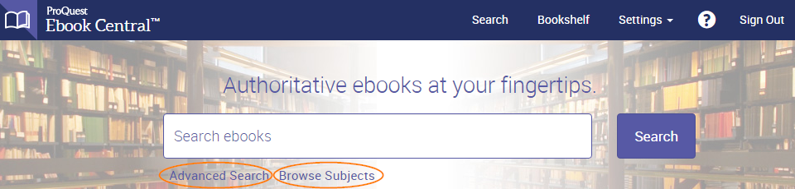
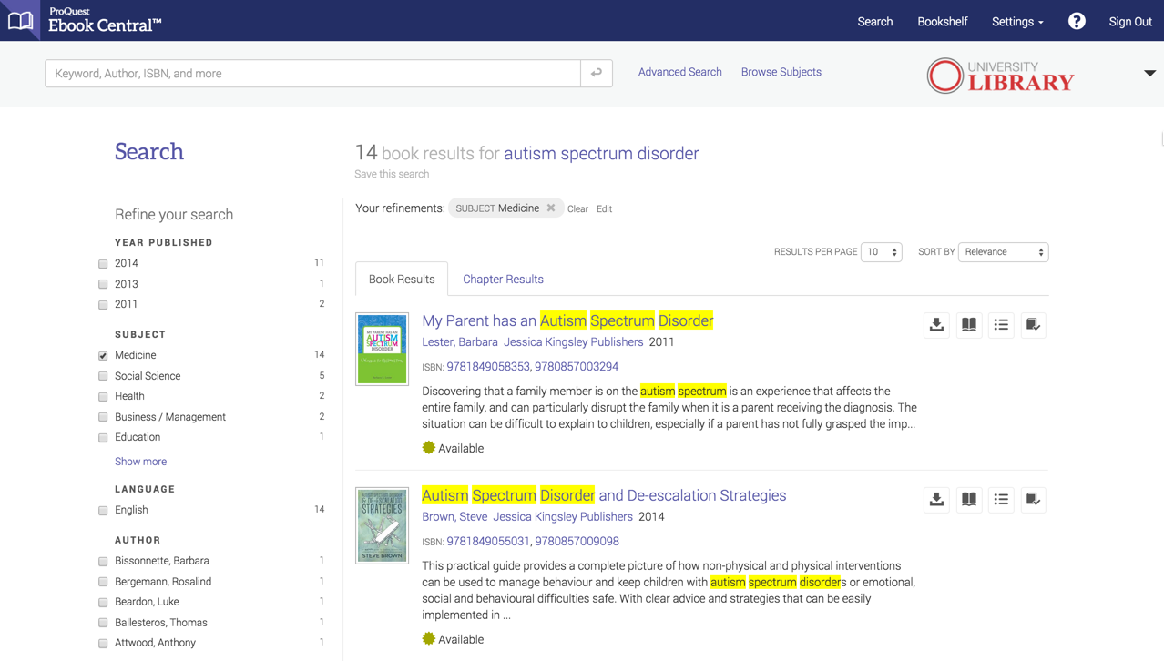
- Вы можете сузить результаты поиска по дате публикации, предмету и др. критериям, используя фильтры.
- Выбрав кнопку , Вы можете просмотреть дополнительную информацию о книге: оглавление, доступность для чтения и загрузки, возможности скачивания и печати, библиографические данные.
- Откройте книгу для чтения, поиска, по ключевым словам, в тексте и перехода на релевантные главы. Для сплошного чтения используйте прокручивание или переворачивание страниц.
Ваш поисковый запрос подсвечивается в найденных результатах search results
- Создание ссылки (библиографическое описание книги) различных форматов возможно через . Ссылки также включаются при копировании- вставке текста и печати страниц и глав в PDF.
- Для получения ссылки на определенную страницу или главу перейдите на нужную страницу или первую страницу главы и выберите . Вы можете переслать эту ссылку коллегам для прямого перехода к нужной странице.
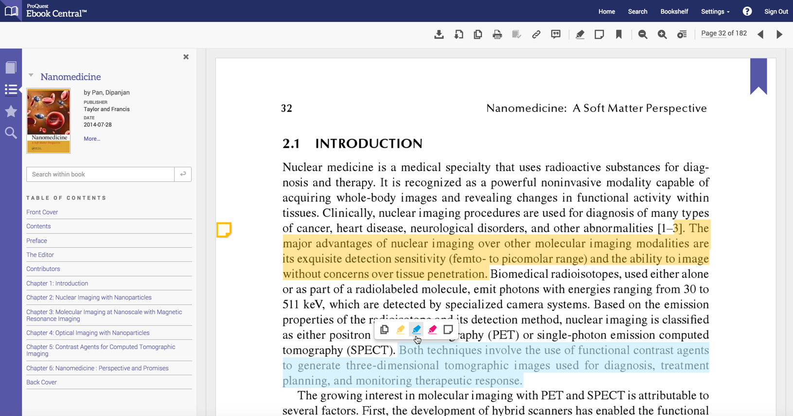
- Вы можете маркировать текст, создавать закладки и примечания, выделив текст и прикрепив примечание. Просмотрите все Ваши личные пометки, используя .

- Используя личную книжную полку , Вы можете организовывать и делать доступным для коллег Ваши исследования. Сделайте доступными выборочные книги или тематические папки и экспортируйте Ваши пометки.
- Загрузка книги или выборочных страниц для чтения в режиме оффлайн.
Распечатайте главу или диапазон страниц, используя кнопку через "Print to PDF".
Загрузите главу или диапазон страниц, используя кнопку "Chapter Download".
Загрузите книгу целиком (ограниченный период использования), используя кнопку "Full Download".

Дополнительные ресурсы: Additional Resources
- Страница вспомогательных материалов на русском языке:
http://proquest.libguides.com/ebcacrussia
- Видео инструкции http://www.proquest.com/go/ProQuestEbookCentralVideos
- Запишитесь на тренинг www.proquest.com/go/ProQuestEbookCentralCourses
- Контакты службы поддержки: ebooksupport@proquest.com.

